Synau'r Blitz

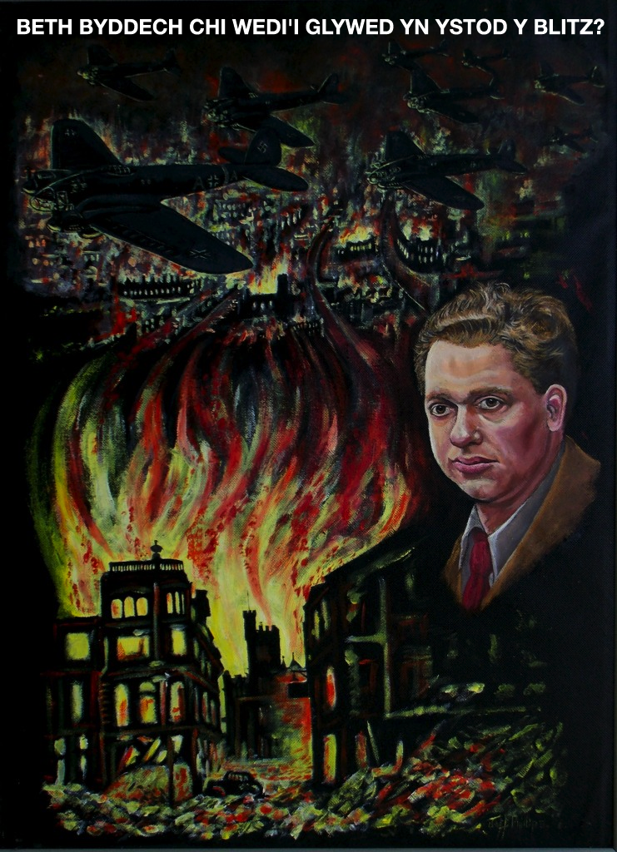

Syniadau addysgu

Esboniwch i'r dysgwyr eu bod nhw'n mynd i gyfansoddi darn o gerddoriaeth sy'n mynd i fod yn 'drac sain' ar gyfer cyrch awyr ar Abertawe.

Chwaraewch y Fideo 'Abertawe - Y Blitz Tair Noson' (ar www.rockandrollpoet.co.uk/videos).

Gofynnwch i'r dysgwyr drafod mewn grwpiau sut byddai pobl yn teimlo cyn, yn ystod ac ar ôl y Blitz.

Chwaraewch y fideo eto a gofynnwch i'r dysgwyr wrando ar y synau y maen nhw'n gallu eu clywed.

Ceir rhagor o synau, gan gynnwys y seiren 'all clear' ar wefan y BBC -
http://www.bbc.co.uk/schools/primaryhistory/world_war2/air_raids/

Y dysgwyr yn dechrau cyfansoddi gan sicrhau eu bod yn meddwl am
- y synau y byddan nhw'n eu hadlewyrchu yn eu darn
- yr offerynnau a fyddai orau i gyfleu'r synau hynny (heb anghofio eu lleisiau fel offerynnau posibl)
- pa fath o synau fyddan nhw - cryf / tawel?
- beth fydd tempo'r darn - cyflym / araf?

Ar ôl cael digon o amser i gyfansoddi gall y grwpiau berfformio eu cyfansoddiad i weddill y dosbarth.

